**医疗传感器在监测孕妇胎儿关系中的应用**

**Fetal&Pregnant**

在论述二者关系前，先调用一个有趣且熟悉的实验例——基于Android智能手机的胎儿心电监护系统（LiYuan,YanchaoYuan,ZhuhuangZhou,YanpingBaiandShuicaiWu），该实验中提出了一种基于Android智能手机的胎儿心电图监测系统。

我们设计了便携式低功率胎儿心电图采集器，可实时采集孕妇腹部心电图信号。心电图数据通过蓝牙发送到智能手机客户端。智能手机应用程序软件是基于Android系统开发的。为了从母腹ECG信号中实时提取胎儿ECG信号，将独立成分快速定点算法（FastICA）和样本熵算法集成在一起。实验结果表明，FastICA算法可以提取出清晰的胎儿心电图，并且样本熵可以正确确定胎儿心电图所在的通道。拟议的胎儿心电图监测系统对于无创，实时监测胎儿心电图可能是可行的。

**方法：**

胎儿心电图监测系统如图1所示。我们设计了三导联胎儿心电图采集器。使用五个电极收集孕妇的三通道腹部ECG信号。将五个电极按照方法粘贴到孕妇的腹部。粘贴方法简单易学。收集的三导联腹部ECG信号通过蓝牙传输到智能手机。基于智能手机开发了App软件，以便实时提取胎儿ECG信号。提取的胎儿心电图显示在智能手机屏幕上。警告胎儿心率异常。

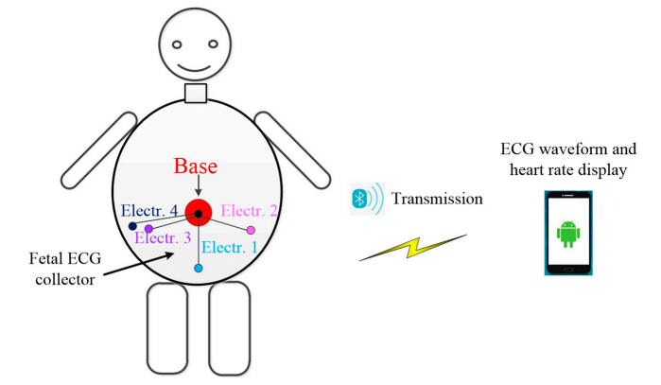

图1

**胎儿心电采集器的硬件设计**

胎儿心电图采集器的结构如图2所示。它主要由三个模块，一个带有蓝牙4.1的处理器，一个信号采集前端和一个低功耗电源模块组成。处理器CY8C4247（CypressSemiconductor，美国加利福尼亚州圣何塞）是基于ARM的Cortex-M0内核可编程嵌入式系统控制器（32位，48MHz）。蓝牙模块已集成在处理器中。信号采集前端ADS1293（TexasInstruments，Dallas，TX，USA）是一个三通道，24位集成模拟前端，用于生物电势测量。每个通道都可以设置为具有特定采样率和带宽的交流电源/DC电极跌落检测。低电源模块由一个充电芯片MCP73831（美国亚利桑那州钱德勒的MicrochipTechnology）和一个3.3V稳压器芯片TLV70033D（美国德克萨斯州达拉斯的德州仪器）组成。经过3.3V稳压后，它用于为锂离子电池充电并为fetalECG监控系统电路供电。充电时系统停止工作，当USB导线与采集端分离时，ECG采集模块工作功耗低，不再向智能手机发送数据。当USB导线与采集端接触时，ECG采集模块开始工作。ADS1293中有抗混叠滤波器。例如，电磁干扰低通滤波电路可以滤除共模干扰和高频信号干扰。ECG信号放大后，带通滤波器滤除干扰信号。还有一个集成的右腿驱动电路。ADS1293中抗混叠滤波器的可编程截止频率范围为5至1280Hz。胎儿心电图的频率通常为0.03–100Hz。由于采样频率为250Hz，因此根据奈奎斯特采样定理，本研究中将抗混叠滤波器的截止频率设置为110Hz。因此，带宽为0-110Hz。

胎儿ECG收集器电路板如图3所示。四个电极用于胎儿ECG收集器，如图4所示。

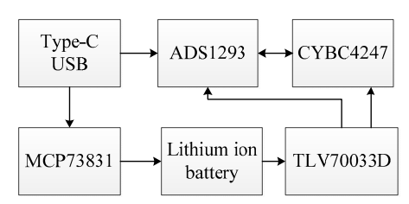

图2

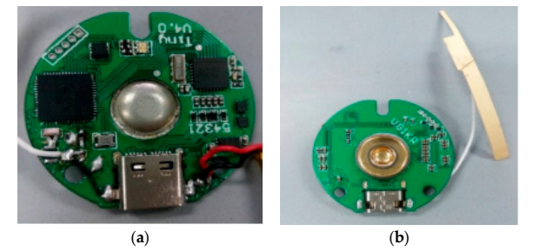

图3

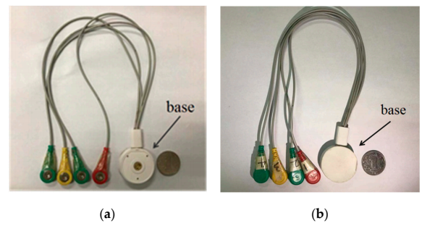

图4

**结论：**

以上介绍了一种基于Android智能手机的胎儿心电监护系统，使用FastICA算法分离每个源分量的信号，然后使用样本熵识别胎儿心电信号所在的通道。计算胎儿心率，实时显示胎儿心电图和胎儿心率。实验结果表明，FastICA算法可以提取清晰的胎儿心电信号，样本熵可以正确识别胎儿心电信号所在的通道。所提出的胎儿ECG监测系统对于实时胎儿ECG监测可能是可行的。

传感器在医疗应用还有许多形式与方法，在下文中将展示不同的实验项目中采用各种方法实现母婴监测的方法。

综合下文中各种实验方法与传感器获取数据的共通点，得出结论：虽然捕获方法不同，但不同系统通过无线的方法获取的FHR和MHR输出与现行标准非常相似，利用传感器的设备使用无源技术来确保安全，在门诊和远程对患者进行无创伤的、方便的监测。接下来的工作应该是调查远程围产期监护如何能够最好地解决日前在产前护理和母婴方面遇到的一些挑战。

**目录**

利用新研制的传感器在家中对胎动进行长期监测：孕妇睡眠时胎动诱发的孕产妇微唤醒 6

ACTIFETUS系统：用于监测胎儿运动的多普勒传感器系统 11

原始研究：基于心电图的新型遥测胎儿家庭监护系统 15

使用胎动加速度测量记录仪在家中进行胎动计数：初步报告 23

胎儿活动监测的多维超声多普勒信号分析 28

原始研究：孕妇无线生命体征监测：功能和可接受性研究 33

在怀孕期间使用身体磨损的加速度计检测胎儿的脚踢：传感器数量和位置之间的权衡 40

使用可穿戴式传感器进行妊娠健康和环境监测：从患者和提供者的角度描述性发现 48

# 利用新研制的传感器在家中对胎动进行长期监测：孕妇睡眠时胎动诱发的孕产妇微唤醒

**KyokoNishiharaa,⁎,ShigekoHoriuchib,HiromiEtob,MakotoHondaa**

**1.介绍**

孕妇经常会因为胎动而找不到舒适的睡眠姿势，背痛、尿频和令人焦躁不安的腿部运动而出现睡眠问题。一些综述从孕妇妊娠结果的角度指出，孕妇在最后三个月的睡眠障碍很重要。尤其是一直受到关注的孕妇的阻塞性睡眠呼吸暂停，而引起妊娠相关的变化，例如基线肥胖、颈围和妊娠期体重增加，往往会增加睡眠呼吸暂停的这种危险因素。据报道，怀孕期间睡眠呼吸紊乱的严重程度会在分娩之后得到改善。据报道，使用鼻持续气道正压通气可缓解先兆子痫患者睡眠诱导的血压升高。然而，母体阻塞性睡眠呼吸暂停对胎儿健康的影响目前尚不太清楚。

尽管有关孕妇睡眠的多导睡眠图和调查研究的数量一直在增加，但目前尚未进行有关孕妇睡眠质量与胎儿健康之间关系的研究。

**2.实验**

2.1方法

2.11传感器

我们开发了一种小型电容式加速度传感器（直径20克，直径2.8厘米）。该传感器有两个带静电电容的电极，其中一个是可移动隔膜，另一个是固定背板。为了检测胎儿运动的加速度a，隔膜的重量很小。因此，由于隔膜的位移而引起的隔膜和背板之间的静电电容C的静电电容C的变化量ΔC以a的变化而出现。

该传感器在0.1G时具有700mV的高输出功率。通过生物放大器使用该传感器，我们获得的灵敏度（比通常用于书法的压电传感器更高）（高出100倍，0.0001G）。压电传感器的灵敏度假定为0.01G或0.05G。-3dB时的频率响应为5到200Hz。新传感器完全是非侵入性的。

2.1.2受试者

这批实验的受试者是住在东京的带薪志愿者。有32名孕妇（平均31.5岁，年龄范围24-43岁，其中6名初产妇和26名多产妇）参加了这项研究，以检查白天传感器的灵敏度。她们的妊娠周从19到39周不等（胎龄中位数为34周）。所有母亲均健康，无高血压，肾脏疾病，糖尿病或睡眠障碍史，分娩前均正常妊娠。所有婴儿均健康，没有神经系统疾病。所有母亲在参加研究前均已签署知情同意书。这项研究得到了东京精神病研究所伦理委员会的批准（第17-43号）。

2.2结果

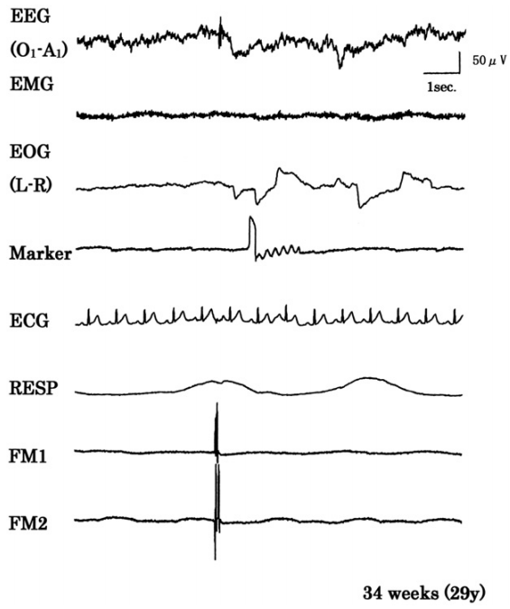

图一

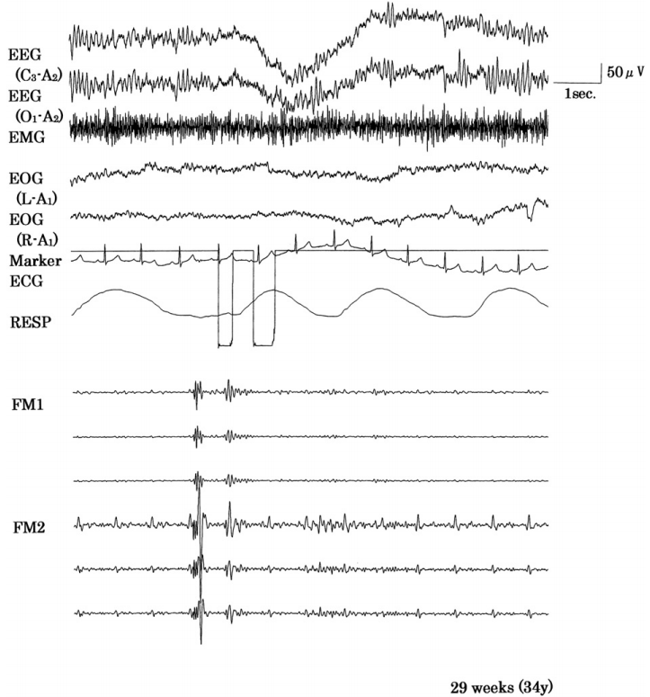

图二

图1显示了使用Medilog记录为一位母亲在妊娠34周时拍摄的多导睡眠图。通道7和8代表胎儿运动，它不受母体呼吸和心跳影响。通道4中的正弦波显示了母亲对胎儿运动的引导。图2显示了另一名孕妇在妊娠29周时的Polymate数字记录仪记录的多导睡眠图。通道9-14中有两个较大的胎儿运动信号。母亲在通道6中的标记对应胎儿运动的信号。通道9–11是用胎儿运动传感器FM1记录的，而通道12–14是用FM2记录的。两个传感器FM1和FM2放置在不同的位置。此外，记录条件在频率响应和幅度方面都不同（见图2）。来自传感器FM2的通道12-14中的幅度大于通道9-11中的幅度。FM2传感器放置在受试者主要感觉到胎儿运动的位置。心电图显示在通道12-14中。

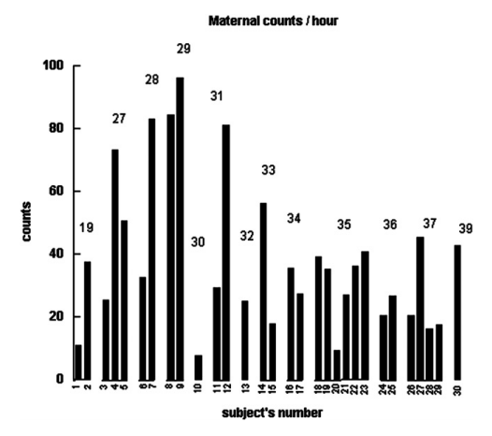

图三、四

**3.结论**

我们能够可靠地记录在夜间的胎儿运动，同时记录孕妇的多导睡眠图，并且成功记录了由胎儿运动引起的母体微声诱发。图4示出了典型的微唤醒器的示例。怀孕36周的孕妇在胎儿运动之前处于第2阶段睡眠。当胎儿在FM1和FM2处移动时，她的脑电图开始显示出阿尔法活动，但眼睛运动缓慢，而EMG活动增加。胎儿停止运动后，她回到了第二阶段的睡眠状态。图5显示了孕产妇睡眠阶段的典型。

怀孕33周时每分钟唤醒次数和孕妇的胎儿运动。由于难以计数胎儿运动，因此在以低速制作的图表上和以高速制作的回放记录器上，以压缩数字表示胎儿运动的模拟信号。

在我们的研究中，在怀孕数周内，母亲主观标记物的数量存在显著差异，如图3所示。妊娠29周的胎儿数明显高于妊娠35周和37周的胎儿数。根据4D超声研究，在妊娠26-32周期间，观察到四肢向子宫各部位的独立运动，在妊娠37-38周期间，胎动频率降低。在另一项研究报告中，自发胎动的次数在32周前趋于增加，然后开始减少。我们的结果与以前的研究一致。由于以往研究和本实验中的胎动记录时间较短，因此胎动频率包括胎儿发育和实验条件的差异。因此，长期记录胎动是十分有必要的。

# ACTIFETUS系统：用于监测胎儿运动的多普勒传感器系统

**摘要：**

胎心率（FHR）监测是监测高危妊娠和分娩的关键部分。它的目的是发现可能表明急性胎儿窘迫的任何异常情况，并需要快速治疗以避免死亡或严重后遗症，包括脑瘫儿。在高危妊娠（重症高血压，子宫内感染等）中使用胎儿生物物理特征有助于将健康胎儿与患有慢性疾病的胎儿区分开。我们现已开发出胎儿生物物理特征评分，该评分整合了五个生物物理参数，其中一项源自FHR。检测到的主要参数是胎儿运动的速度，胎儿的语气，胎儿的呼吸运动和羊水量。除FHR外，所有这些参数都是通过长时间的超声检查获得的，无法常规使用。在这项研究中，我们开发了一种新的多门多传感器脉冲多普勒系统进行测量的胎儿行为。快速傅里叶变换和自相关函数已用于处理和分析由胎儿运动产生的超声多普勒信号。我们进行了相关实验，在15名孕妇（30至36周）中获得的初步体内结果非常令人满意，但尚未在以后的研究中得到证实。这些结果也证明了为改进胎儿运动检测而设计的换能器的优势。算法必须足够精确，以允许Actifetus系统实时运行。现在，我们可以使用一些算法，这些算法可以使用给定深度处给定传感器发出的信号成功量化FHR和胎儿运动。这项研究证实了通过Actifetus系统监测胎儿运动的可行性，并证明了表征胎儿节律（和胎儿行为）的重要性。Actifetus系统将作为研究胎儿对环境的反应和检测与胎儿痛苦有关的异常现象的一种新手段。

**介绍：**

通过妊娠监测胎儿的动机是要识别病理状况（通常为窒息），并给予足够的警告以使临床医生能够在发生不可逆变化之前进行干预。胎儿心率（FHR）是监测妊娠和分娩的主要参数，因为它可以指示急性胎儿窘迫。在高危妊娠（重症高血压，子宫内感染等）中使用胎儿生物物理特征有助于将健康胎儿与患有慢性疾病的胎儿区分开。通常分析的参数是胎儿运动速率，胎儿呼吸运动（FBM）速率和羊水量。但是，这两个第一参数是通过长时间的超声检查获得的，这对于常规的妊娠检查很难提出。

已经提出了许多系统和方法来监测FHR和胎儿活动。最早的尝试之一是Hammacher等人的尝试。他们的方法的目的是从心音中确定心律，他们还提到了使用心电图的R波检测心跳的方法。

**材料与方法：**

现有内置了一个柔软的探头支架，可在记录过程中将换能器保持在孕妇腹部的固定位置。传感器皮带的设计可确保产妇的运动不会引起系统故障。它由放置传感器的柔性聚合物基质组成（图1b）。它包含12个单独的超声换能器，可检测大约20x20x15cm3体积的胎儿运动。为了增加患者的舒适度，将来可能的非卧床使用或在家中进行胎儿监护的目的，超声波传感器被设计为重量轻（20g）和相对较小（直径20.4mm）。

超声波传感器连接到电子多门（五个门），脉冲多普勒设备，该设备以2.25MHz的频率工作（图1c）。将12个传感器中的四个传感器放置在面对胎儿胸腔的位置，以监测FHR，呼吸频率和全身运动。放置其他传感器以检测肢体的运动。记录会议之前进行的B型检查用于确定胎儿不同部位的空间位置。

Actifetus系统（图1a）由三个电子卡组成，每个电子卡驱动四个超声探头，并对应于五个连续的探测深度，具有五个不同的时间窗口。完整系统的示意图如图2所示。正交解调后，来自传感器的信号由四阶模拟带通滤波器滤波。较低的阈值应选择得尽可能低，同时仍要消除低频的杂波，而较高的阈值要高于胎儿结构运动所预期的多普勒频率。便携式计算机通过采集卡以32位分辨率采集120个低频信号（12个5门信号产生60个复杂的多普勒信号）。

数据收集在12位上，并在16位上与深度门和传感器识别的索引一起传输。已经开发了用于数据处理和显示的特定软件。频率分析后显示与胎儿运动相对应的多普勒频移。通过使用反正切方法估算内部组织的位移幅度（信号的相位与反射目标的位移成比例地变化）。

从胎儿结构向后散射的回波的特征在于振幅，其振幅取决于扫描条件和反射结构的性质，其相位取决于组织的位置。因此，接收到的回波同时经过幅度和相位调制，采用以下数学形式：

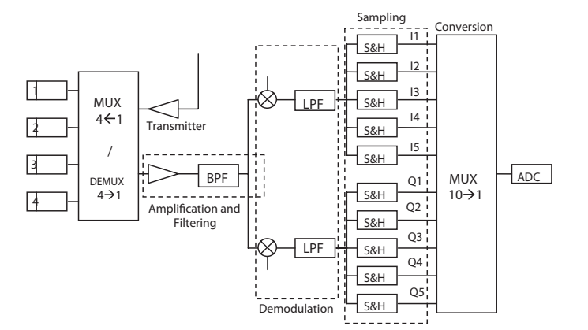

Actifetus系统的三个电子模块之一的示意图。正交解调后，以对应于五个深度门的时间间隔对多普勒信号进行滤波和采样（有关补充信息，请参见文本）

**结果：**

图3显示了由捕获器面向胎儿下肢的选定深度门产生的多普勒信号60秒同时跟踪的示例：（a）反射信号的幅度（正信号对应于接近传感器的运动，远离传感器的运动的负信号）;（b）信号的相位（对应于位移的幅度）和（c）多普勒信号的频谱分析（FFT）。我们可以欣赏到60秒间隔内几次运动的出现。

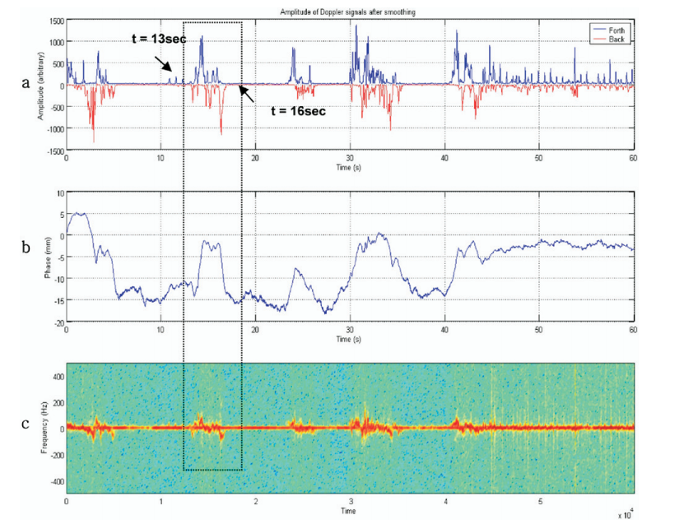

图3.定位在选定深度门中的胎儿肢体反射的信号的六十秒记录。（a）反射信号的幅度（运动方向由色码指示）。（b）反射信号的相位变化（位移幅度）。（c）多普勒信号的频率分析（结构的速度）

**结论：**

我们已经表明，有可能开发出一种非常敏感的基于超声的多门多换能器系统，以对胎儿的有节律性或偶发性运动进行全面研究，并以振幅和速度来表征它们。信号和数据处理的几种技术被用于提取足够完整的参数以表征胎儿节律（并允许形成完整的胎儿行为）。在正常怀孕中获得的第一个结果令人鼓舞，并且下一步的工作将是开发一种便携式系统，用于对诊所和/或家庭（远程医疗）中的高危妊娠进行长期监测。

# 原始研究：基于心电图的新型遥测胎儿家庭监护系统

**摘要：**

本文的目的是描述一种基于心电图的新型胎儿远程监护系统，由于其被动的特性，即使在孕妇家里也可以进行长期测量。该系统的输入元件是带有两个传感器的家用监视器，用于记录经腹胎儿的心脏信号和子宫收缩。记录的信号通过移动网络和Internet传输到评估中心，在此进行了详细分析，以获取有关胎儿心脏可能功能障碍的信息。对这个系统的研究表明，与传统的基于超声的心动描记术相比，通过对记录信号的高级处理，该系统捕获了许多其他的心脏特征。

**介绍：**

如果可以使用远程监控系统在母亲的家中简单地进行长期检查，则即使在低危妊娠中，持续监视胎儿也至关重要。要测量的主要参数由标准心动图（CTG）定义。然而，创建可靠和安全的非侵入式胎儿远程监护系统的能力一直具有挑战性。Peters等人对此进行了可能的非侵入性方法的综述。

DiLieto等人宣布了第一个基于计算机胎儿远程CTG的系统，该系统将远程记录的超声CTG数据传输到中心进行显示和分析，表明远程医疗可以实现胎儿监护的分散化。住院费用的评估表明，使用远程医疗系统进行产前监测是有益的。另一个使用超声CTG的胎儿监测系统使用了神经网络来评估数据。即使对远程咨询的适用性存有疑问，远程监控也被认为是非常有益的。同样的结论适用于小型地区医院。

在将CTG数据传输到数据中心并在数据中心进行分析的新开发中，该中心将在几分钟内通过传真或电子邮件提供将病例分类为令人放心，不放心或病理的医疗报告。计算了地区医院使用胎儿远程监护的费用，包括在中心进行偶尔的超声心动图检查的费用，并将此费用与传统的，完全集中的筛查调查进行了比较。计算表明，在长时间评估的情况下，最好使用远程医疗系统。

Scherr等人提出了一种急性胎儿心脏代偿失调的预警系统。与以前的超声CTG方法不同，Crowe等人描述了一种基于心电图（ECG）的家庭监护系统。参考文献中介绍了第一个采用新的基于心动图（PCG）方法的胎儿远程监护系统，并对其成本效益进行了研究。先前的研究表明，心动描记法是用于妊娠中期的CTG测量的一种完全可靠的方法，此外，它非常适合在远程医疗系统中使用。

**方法：**

基于家庭的胎儿远程监护系统必须满足以下要求：（1）无需协助的家庭测量；（2）长期和重复测量；（3）附加心脏功能指示；（4）同时进行心电图测量；（5）成本（6）将数据存储在集中式数据库中。重复进行的测量可能对预防子宫内死亡的重要部分有效，因为在子宫内引起的大约90％的脑或神经功能障碍发生在分娩前的几周内。此外，较长时间子宫的自发收缩活动的分析也可用于预测早产。最后，同时进行腹部ECG测量的可能性可以扩大获得的有关心脏活动的信息。

**进行心动图检查的原因：**

用于胎儿监护的PCG是一种相当新的方法，可提供与当前常用的超声多普勒方法相同的CTG数据。但是，用多普勒方法进行的20分钟CTG测试仅能从胎儿状态中获得快照，即使在短期内，其快照状态也可能发生显着变化，有时会有明显的不同参数。

此外，该方法的原理不允许进行长时间或连续测量，这有时可能对于充分评估胎儿的健康状况是必不可少的.ECG方法还提供了使用便携式远程医疗系统进行家庭测量的另一种可能性。与PCG相比，孕妇使用PCG胎儿监护仪相当不便，并且从测量中获得的功能也受到限制。基于超过15年的经验，PCG胎儿监护系统似乎解决了所有这些问题，也满足了胎儿安全的所有要求。因此，为新的远程医疗系统选择了胎儿PCG作为最适合此目的的方法，它具有指示甚至测量胎儿其他一些心脏特征的能力，这些特征主要是其他方法无法捕获的。

远程监护系统由两个主要部分组成，其中一个是带有两个传感器的家用监护仪，用于记录孕妇腹部和子宫收缩时的胎儿心脏信号（图1）。第二部分是系统本身，由移动电话网络和作为传输要素的Internet和评估中心组成。测量是在其他人的家中由家庭监控器在没有帮助的情况下进行的，而数据的处理和评估则在评估中心进行。使用遥测系统，测量不受时间限制，医院也未指定。孕妇与评估中心之间的直接联系使产科医生可以要求孕妇进行一项测量，或者如果以前的记录不可用，则可以重复进行。如果评估成功，则将确认测量。产科医生还可以随时从家庭监护仪中读出以前的记录。还可以进行其他测量，以识别早产或不必要的剖腹手术的可能性。如果发现了关键数据，则评估中心可以向患者的医疗服务人员发出警报。在这种情况下，中心还可以将这些数据传输到临床医生的移动电话，以显示关键数据以及相关记录段甚至整个声音记录。

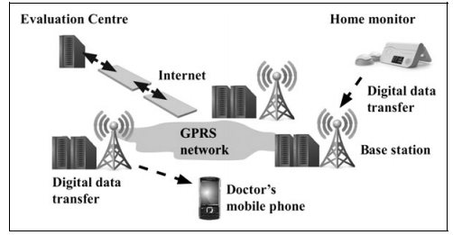

图1.基于移动电话和基于Internet的遥测胎儿监护仪的架构

家用监护仪接收来自孕妇腹部的声音信号以及子宫收缩的压力信号。监控器包含一个调制解调器，用于以数字形式将数据传输到移动电话网络，然后通过Internet将其转发到评估中心。家用监控器执行的主要步骤如图2所示。

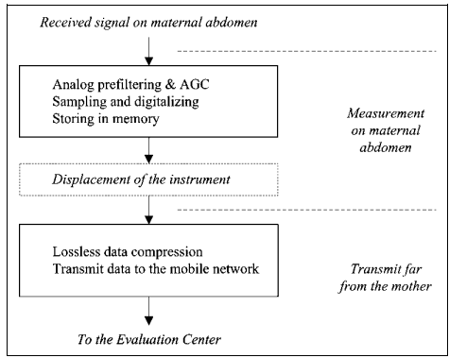

家庭检测的主要步骤

重要的是，第一个模块由电池供电。然后，在使用供电网络进行传输的过程中，将母体从射频暴露中断开。监视器不会显示母体的结果数据；仅报告对中心的识别和评估。如果前者的价值可观，将要求进行重复测量。胎儿家庭监护系统可测量传统CTG测试中涉及的所有参数。这意味着，从传统的CTG参数的角度来看，它完全等同于现有的超声多普勒方法。测量参数的准确性已经在许多机构进行了多次验证。测量数据在评估中心进行处理和评估，结果汇总在最终报告中，最终报告将显示在拥有传统CTGdata的授权网站上，包括个人数据，包括母亲的姓名，体重，妊娠周数，脉搏率，可能的风险，医生的姓名，日期和测量地点；胎儿心率（FHR），基线，典型的短期变异性，已识别的心跳百分比在整个记录中的总和，Fisher得分和Toco图；加速和减速的次数，包括其高度和平均持续时间，以及宫缩的延迟和。表1总结了心律失常的不同类型，如心律失常，心动过速，心动过缓，一般性心律不齐和双早搏。

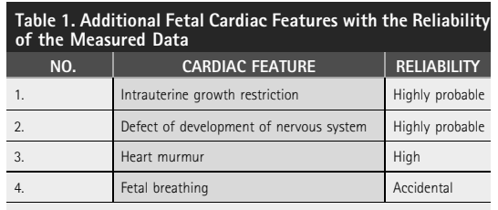

可以看到，测量的可靠性完全不同，这表明其中一些仅可以用作指示，因此必须通过进一步的检查来做出准确的诊断，主要是使用超声超声心动图。宫内生长受限（IUGR）是孕晚期最隐匿的胎儿疾病之一，早期发现很重要。这样做的问题是，很难发现最初的限制。针对此问题的研究工作表明，心率频谱的分布可提供有关胎儿状态的信息，包括现有的IUGR。该方法需要非常准确的心率值，且没有伪影效应，因此必须为心律图选择最合适的安静状态。经过复杂的数学分析后，从收集的数据中可以得出FHR变异性的熵，其中包含有关IUGR存在的信息。显然，这种疾病的早期发现需要对心率进行频繁且及时的测量，并通过对获得的数据进行分析来完成。

离线信号处理使得可以识别其心率频谱偏离正常的低频的胎儿。根据该领域的研究，心率频谱的某些子带的热度表明自主神经系统发育不足。与前一节一样，该计算需要心率的非常精确的值，并且PCG远程医疗系统的独特功能之一是能够发现由血流紊乱引起的心脏杂音并产生额外的声音信号。检查完成了广泛的筛查过程，为您提供了帮助。引起心脏杂音的最常见原因是主动脉瓣狭窄，先天性间隔缺损和不同类型的瓣膜异常。图中显示了收缩期典型杂音的时频图。在图3中，阀门关闭的两个尖峰之间的低频升高通常，呼吸监测是胎儿监测的一个被忽略的特征，主要是因为难以捕获这种间歇性事件。呼吸周期的检测是通过分析心率的低频成分进行的。13只有长期测量才能对检查进行验证。探索的另一个问题是其他胎儿或产妇的运动可能会产生具有相似频谱的声音信号，因此很难区分呼吸。

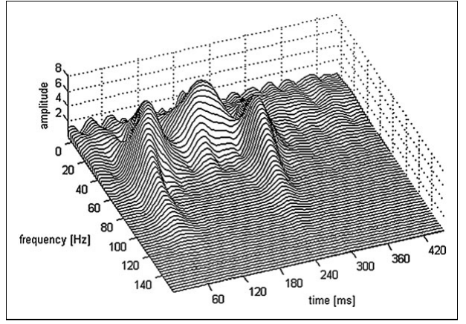

图3.由于心室间隔缺损在收缩期出现杂音的心音信号的时频图

根据实验，一般而言，频谱的0.7–1.2Hz分量是胎儿呼吸运动的特征。传输到评估中心的记录使用复杂的评估程序进行处理，该程序涉及几种数学算法，并沿记录进行多次搜索以指示心脏活动的所有可能特征。在搜索过程中，将从记录中删除所有可能无法确定特征的受干扰时间段。

为了提高可靠性，该程序使用不同的频率滤波和分析模型来分析复合声音信号。评估中还使用统计方法来确定所获得参数的置信度。将结果汇总为图表和数值形式，以便于医生诊断。考虑个人数据安全的规定。数据以适合于要开发的专家系统的形式收集在知识库中。屏幕上显示的最终协议包含所有测量的胎儿心脏活动参数，包括实际值以及与前次检查相比的变化。它涉及传统CTG数据列表以及PCG远程监视方法提供的其他功能。但是，它不包含根据对FHR图的>100个众所周知的病理或可疑形成的评估得出的数据。该协议包含。上面列出的传统CTG测试的数据。根据可能的IUGR和神经系统发育问题确定特征参数。意外心脏杂音的参数及其位置，音量，持续时间，主频，频谱和波形，以及呼吸时间和指示呼吸时间的长度所有这些数据只有授权人员才能访问为了提高胎儿的安全性，如果根据某些关键参数发现肢体异常（如呼吸异常），系统会在屏幕上提供其他警告信号FHR基线或深度减速。在评估中心将测量和评估信号的电子存储形式形成一个知识库，这表明了独特的胎儿心脏专家系统的发展。

复杂的评估程序使用统计例程对传递到评估中心的数据进行分析。作为一个研究所，有可能对更多的孕妇进行胎心杂音检查。在这项研究中，鉴定出23例有杂音的胎儿，发现52例三尖瓣关闭声音异常延迟的胎儿，对3例孕妇进行了胎儿呼吸测量，从中发现了2例呼吸周期非常短的病例，初步计算表明，使用这种方法的成本较高。与在家中进行的传统CTG测试相比，在家中使用远程医疗系统进行CTG测量的规定显着降低。

**结果：**

上面详述的胎儿远程监护系统已经生产了超过100台家用监护仪，并且在匈牙利和意大利的不同诊所和医院都定期使用。在过去3年中，使用该系统对115名孕妇进行了家庭检查，并进行了323次检测。妊娠的年龄在第28至38周之间。测量时间通常为20分钟，在某些情况下会延长至40-60分钟。此外，已经在GottsegenGy中进行了50次测量。国立心脏病研究所辅以超声心动图检查，以发现发现的心脏杂音与确诊的先天性心脏病之间的相关性。在那不勒斯的FredericoII大学也进行了测量，并在日本，德国，比利时，加拿大和由于进行了大量的检查，尽管检查稀有，但一些关键的节律异常已被确认为明显的心动过速和心动过速。此外，子宫的一些自发性收缩活动在较长时期内也可以有效地预测早产。关于IUGR和神经系统的发育，由于缺乏这类患者，目前尚未进行检查。对于合作研究所针对高危人群进行的超声心动图检查所识别出的心脏杂音，有可能对更多孕妇进行胎儿心脏杂音测试。在这项研究中，发现了23例有杂音的胎儿，发现52例三尖瓣关闭声音异常延迟的胎儿，对3例孕妇进行了胎儿呼吸测量，从中发现了2例呼吸周期非常短的病例，初步计算表明，使用这种方法的成本较高。与在家中进行的传统CTG测试相比，在家中使用远程医疗系统进行CTG测量的规定显着降低。

**结论：**

事实证明，新型PCG胎儿远程监护系统由于其无源特性，即使在家里也可以进行长期CTG测量，此外，与最近使用的CTG测试的类似快照的偶然测试相比，它还提供了有关胎儿的更可靠数据。胎儿的频繁或连续测量使监视IUGR和神经系统发育的偶发问题成为可能。对声音信号的密集处理可发现心脏杂音，从而对先天性心脏病进行了广泛的产前筛查，即使对于那些绕过所有以前的考试。长期测量可以指示胎儿呼吸的周期。对测量数据的集中处理为建立庞大的知识库奠定了基础，从而开始开发独特的胎儿PCG专家系统来可靠地识别先天性心脏病。

# 使用胎动加速度测量记录仪在家中进行胎动计数：初步报告

**介绍：**

胎儿运动是评估胎儿健康的重要生物学指标。它们是全世界使用的胎儿生物物理特征评分的变量之一。计分系统为围产期医学领域做出了巨大贡献；但是，它可以对胎儿运动进行定性分析而不是定量分析。此外，该计分系统只能在医疗机构中短时间使用，而不能在家中使用，因为它涉及到超声检查的使用。

因此，长期的胎儿运动计数尚无实用和客观的方法，Nishihara等人。使用了新开发的电容式加速度传感器，并记录了由胎儿运动引起的孕妇腹壁的振荡。他们证明，传感器检测到的振动与母亲对胎儿运动的主观感知密切相关。通过使用新开发的传感器，我们开发了胎儿运动加速度记录仪（FMAM记录仪，http：//e-mother.co-site.jp）。

该记录仪旨在监视母亲在家中睡觉时的胎儿运动。在先前的研究中，我们同时通过记录仪观察了孕妇腹部的摆动和超声检查胎儿的总体运动，并证明了这两种仪器之间的高度一致性。特别是，在妊娠30周后，这两种仪器的读数几乎完全相关。但是，在要求母亲在实验室的床上保持安静的情况下，每隔30分钟检查一次这些结果。尚不清楚母亲独自在家使用记录仪时，记录仪的可靠性如何。研究的目的是评估FMAM记录仪在家里的可靠性。为此，我们收集了母亲在家里使用记录仪获得的胎儿运动数据，并分析了他们的结果是否合理。

**方法：FMAM记录仪**

FMAM记录器如图1所示。它包含2个加速度传感器和4个电池，重290g。两种传感器的结构相似，但灵敏度不同。一个传感器是胎儿运动传感器（FM传感器），另一个是母亲运动传感器（MM传感器）。当连接到产妇腹部的FM传感器检测到腹壁振荡，而连接到母亲大腿的MM传感器未检测到任何母亲运动时，则判断为发生了胎儿运动。两种传感器均为盘形，重量为20g，直径为2.8cm。该传感器有2个具有电容加速度的电极，其中1个是可移动膜片，另一个是固定背板。膜片的重量很小，可以摆。这增加了检测振荡的灵敏度。加速度的变化是由于隔膜的位移而引起的隔膜与背板之间的静电电容C的变化量C的变化量出现的。FM和MM传感器的灵敏度分别设置为700mV/0.1G和120mV/0.1G。传感器完全是非侵入性的。

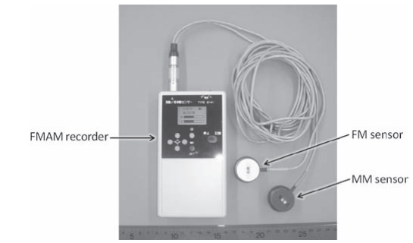

图1.胎动加速度测量（FMAM）记录器。它包含2个电容式加速度传感器

六名孕妇自愿参加了这项研究，共进行了61个实验。表一显示了参加这项研究的孕妇的特征。这些母亲都没有任何并发​​症，所有婴儿在足月分娩时都没有异常或神经系统问题。每位孕妇都被指导如何使用FMAM记录仪，并被允许将设备带回家以自己记录胎动。该说明大约花费了10分钟。该设备的电池可在家中充电，并且在1个充电周期后的40小时内有记录。母亲在夜间睡觉时记录了胎动。每位母亲被要求记录从30周到足月的每周胎儿运动情况。临睡前，每个母亲都使用胶带将FM传感器固定在腹部，将MM传感器固定在大腿上。接下来，他们打开录音机并入睡。第二天早上，他们会醒来并关闭FMAM录音机。数据记录在SD卡中。母亲每次去医院进行例行检查时，都会从记录器中取出卡，并交给研究人员。卡中的数据被传输到计算机，然后在下一个记录期间将该卡还给母亲。

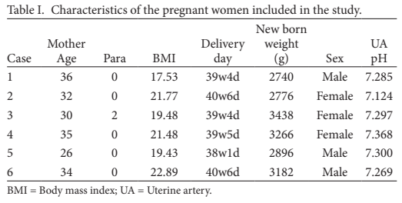

数据分析：

传输到计算机的所有数据均分为10秒。因此，每小时360个纪元。首先，从数据分析中删除了MM传感器检测到产妇腿部运动时的时期读数。接下来，检查所有剩余的时期（总时期），以确定是否发生了总体胎儿运动。当FM传感器检测到振荡时，一个时期被认为是胎儿运动的阳性时期（正时期），它大于由母亲心跳引起的振荡，而不是由母亲呼吸引起的。由母亲的心跳和呼吸引起的腹部振动可以通过其特定的规律性模式来识别。其他时期被认为对胎儿运动是负面的（负面时期）。我们现在正在开发一个计算机程序来分析振荡信号，但尚未完成。因此，本研究的数据需要进行人工分析，然后计算阳性时期的数量，并计算其相对于1夜总时期数的百分比。此外，计数了在1夜期间的最大连续负历元数，其表明了在夜间胎儿静止的最长间隔。如果得出的数字是10，则意味着最长的胎儿静止时间间隔约为100秒。这项研究已获得帝京大学伦理委员会的批准。所有参与研究的母亲均书面同意进行此项研究。

**结果：**

研究中的所有母亲每次都能记录胎动。一晚的平均（SD）记录时间和总纪元数分别为6.2（1.3）h和2147.2（442.9）。除了由胶带引起的轻度接触性皮炎外，未观察到不良副作用。图2是结果记录的一个示例，显示了在研究参与者家中1夜期间的胎儿和产妇运动。该图的上部显示了产妇从凌晨1:30到6:30睡眠期间的母胎运动和胎儿运动的总体视图。下部聚焦于2:40AM的5分钟。我们可以看到一个圆圈中的1个胎儿运动信号和没有母亲运动的信号。图3显示了与妊娠周相关的正历元数相对于总历元数的百分比。在30-34周时，平均百分比大约为20-25％，在35-38周时，平均百分比下降到大约10-15％。图4显示了整个晚上的最大连续负历元数。妊娠约33-34周后它增加了。

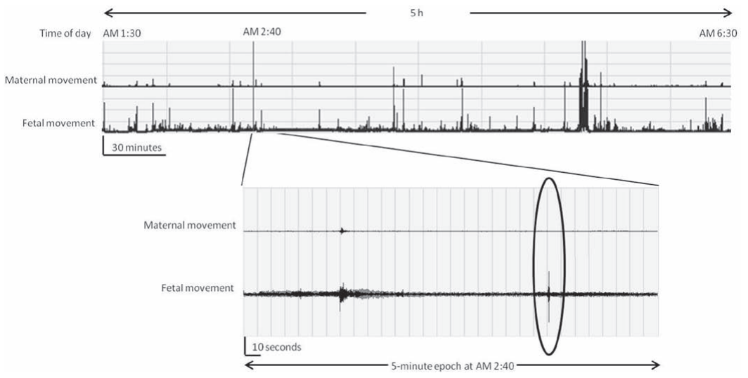

图二

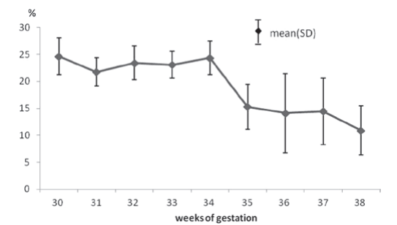

图三

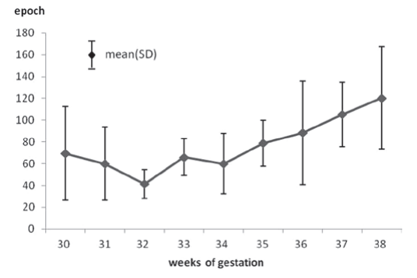

图四

# 胎儿活动监测的多维超声多普勒信号分析

**摘要：**

诸如运动，心率和相关参数之类的胎儿活动参数是胎儿健康的重要指标，并且没有任何设备可以同时访问所有这些参数并对其进行充分估计以评估胎儿的健康状况。这项工作旨在收集这些参数，以自动将健康与受损胎儿区分开来。为了实现这一目标，我们首先开发了一种多传感器多门多普勒系统。然后，我们记录了多维多普勒信号，并通过专用信号处理技术估算了胎儿活动参数。最后，我们将这些参数组合成四组参数（或四个超参数），以确定能够将健康与其他胎儿区分开的一组参数。为了验证我们的系统，由医生建立并提供了由两组胎儿信号（正常和受损）组成的数据集。根据估计的参数，计算出一个瞬时的类似于Manning的得分，称为超声得分，并与运动，心率和相关参数一起在采用支持向量机方法的分类过程中使用。我们调查了参数集的影响，并通过敏感性，特异性，支持向量的百分比和总分类误差的计算，评估了支持向量机的性能。四组的敏感度范围从79％到100％。所有组的特异性均为100％。总分类误差范围为0％至20％。支持向量的百分比范围为33％至49％。总的来说，最佳的结果是通过一组包括胎儿运动，短期变异性，长期变异性，减速度和超声评分的参数获得的。该组的敏感性，特异性，支持载体的百分比和总分类误差分别为100％，100％，35％和0％。这表明我们有能力将数据分为两组（正常胎儿和病理性胎儿），结果突出显示了与医师进行的临床分类的极佳匹配。这项工作表明了检测受损胎儿的可行性，也代表了整个妊娠期间密切监测胎儿的一种有趣方法。（电子邮件：kouame@irit.fr）2015世界医学和生物学超声联合会。

**介绍：**

在怀孕期间的不同时间可能需要胎儿监测，以密切监测某些胎儿和母体疾病（Manning等人，1980）。现有的方法可能是主观的或耗时的，包括要求女性计算胎儿运动的次数，进行生物物理特征分析或进行Manning的测试（Manning等人，1980年）或分析总体运动。为了自动监视胎儿活动，最常用的系统是心电图。该设备可测量胎儿心率（FHR）和子宫收缩（皇家妇产科学院[RCOG]2001），但不提供有关胎儿运动的任何信息。这可能可以解释为什么仅基于FHR变异性分析（通过不同种类的熵）的主要分类器的性能的特异性在80％左右，灵敏度在80％左右（Ferrario等人，2006）。我们认为，其他信息可能会改善分类性能。有许多专用的超声系统可以收集其他信息，例如胎儿运动和假呼吸。不幸的是，这些系统仅提供了部分自动的胎儿运动（Karlsonn等，2000a）或呼吸（Karlsonn等，2000b；Yamakoshi等，1996）的自动检测。

**材料：**

我们与AlthaisTechnologies（法国，Tours）合作，构建了能够监测胎儿大部分部位的多传感器多普勒系统（Surfoetus）。尽管对该设备开发的完整描述超出了本文的范围，但我们在此简要地提供了简要描述。该系统由12个超声（US）传感器组成，每个传感器有五个门，它们以f0=2MHz的频率工作，以及一个电子US设备（三个电子脉冲多普勒板和一个数据采集板）。低噪声放大器放大接收到的信号；然后，一个深补偿放大器会平衡最深门的强大衰减。经过复杂的解调和滤波后，对多普勒分量进行顺序采样并进行转换。采样频率（以Fe表示）为1kHz。5个可调节的门（范围从2到14厘米）用于探究深度。

如图1所示，这12个传感器被分为3组，每组4个传感器。A组（美国传感器1-4）用于探查胎儿的胸部，调查FHR和呼吸运动。组B（传感器5-8）上肢；C组（传感器9-12）的下肢。每个传感器是直径为12毫米的圆形压电元件。超声束未聚焦。记录期间使用皮带保持所有三个组。

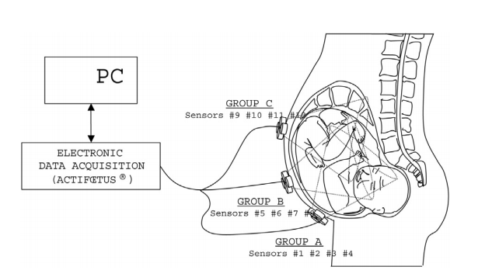

图1

**结论：**

我们首先搜索了最佳的超参数。对于不同的内核度d和不同的约束C，我们执行了分类过程并比较了分类精度。图3说明了不同超参数的总误差与约束之间的关系：对于所有超参数，当约束C增加时，总误差减小。超参数2和3仅在考虑超声得分方面有所不同，并且包含此参数的超参数2始终比超参数3产生更高的准确性，这证实了超声得分的加入有助于并改善了分类过程。对于所有约束C值，超参数4总是产生最佳结果，我们选择在剩下的研究中只研究该超参数。为找到多项式核函数的最佳程度，我们在考虑超参数的情况下评估了分类的性能如图4所示，并针对不同程度增加约束C，如图4所示。更高的程度提供了更通用的解决方案，同时减少了支持向量的数量，将数据投影到更高维的空间中，并且错误率更低。同时，如果我们选择使用较高级别的约束C，则会获得更好的分类精度。决策区域的复杂度和训练错误率之间的权衡可以通过更改参数C进行监控。

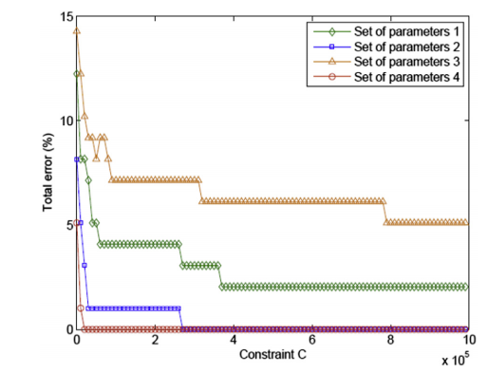

图3

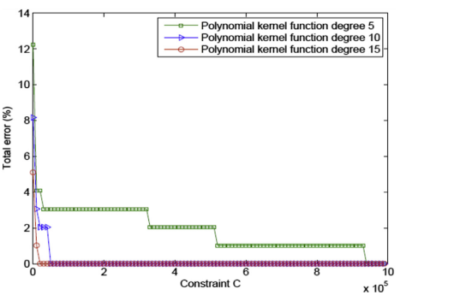

图4

**讨论与结论：**

我们已经在这项工作中说明，结合一些有效和专用的信号处理技术来提取胎儿活动特征（胎儿心律，变异性，胎儿肢体，加速度）可以使正常人与受损胎儿分离。为此，我们引入了超声评分，包括胎儿心率参数，短期变异性和上下肢运动次数等参数，并将该评分与其他胎儿活动参数结合起来获得不同的超参数。使用这些超参数和SVM分类方法，我们说明了我们的系统将数据分为正常妊娠和病理妊娠两组的能力，并获得了与医师执行的临床分类的极佳匹配。这些都是有价值的结果，并表明了家庭胎儿监护的一种有趣的方法。就我们所知，该系统是独特的。本研究有两个主要局限性，将在我们未来的工作中进行研究：二进制分类和有限验证。关于二进制分类，我们在这里考虑了两组（正常和IUGR）。不同类型的病理学和不同阶段的病理学子组对于检验我们方法的鲁棒性可能是有价值的。至于有限的验证，该研究是在单个临床中心进行的，使用来自不同临床中心的数据并对新数据和独立数据进行分类也将有助于大规模地提高方法的有效性。

# 原始研究：孕妇无线生命体征监测：功能和可接受性研究

**摘要：**

目的：测试住院产科设备中无线生命体征监护仪的功能和可接受性。材料和方法：美国三级医院的孕妇戴着无线生命体征传感器，可捕获心率，呼吸频率和体温。将测量结果与通过标准设备获得的生命体征进行比较。我们定义了在30分钟内连续捕获生命体征并将无线数据传输到中央监视器的功能成功。根据观察该装置的孕妇和护士评估可接受性。构造了Bland-Altman图，以评估无线传感器与标准测量之间的一致性。

**介绍：**

每年有4百万例入院，分娩是美国境内医院进行住院监护的最常见原因。在这种类型的入场期间，监控通常会很激烈。可以监测每30个有心的活跃劳动以及在分娩后的1-2小时立即每15分钟监测一次包括心率（HR），血压（BP）和体温在内的生命体征。保持这种监控水平需要大量的人力资源。美国现行的产科护理标准要求，活动期分娩的孕妇与病人的比例为2：1，而第二阶段分娩（从完全宫颈扩张到分娩）的孕妇与病人的比例为1：1。在卫生服务提供者短缺的情况下，实现这样的覆盖范围既昂贵又无法实现。

技术的进步使得可以连续监测生命体征。例如，自动监测仪通常用于连续记录心率，血氧饱和度和温度，并可以间歇性记录血压。这些设备接线，体积庞大且限制了患者的活动能力。在过去的十年中，人们越来越关注各种医疗环境中的无线监控。大多数研究工作已使用这种技术将生命体征监测扩展到传统医疗机构的范围之外，例如在灾难情况下或对最近出院的患者进行监测。

这些研究表明，无线技术是安全的，具有成本效益的，可行的并且对患者而言是可以接受的。在住院产科人群中研究用于生命体征监测的无线技术代表了该技术的一种新颖应用。在这种特殊情况下，患者大部分都是健康的，并且有可能在住院期间工作24小时或更长时间。因此，非常需要移动性。但是，监视仍然很重要，因为可能会发生败血症，出血或栓塞等并发症。在这种情况下，生命体征异常可能预示着需要紧急处理的灾难性事件。

因此，对孕产妇生命体征的无线监测具有三重优势：可以显着减少进行强化监测所需的人力资源负担，同时保持较高的监测水平，并具有为患者提供更大灵活性和灵活性的附加好处。功能，并评估了美国三级住院产科病房中无线孕产妇生命体征监测系统的可接受性。

**材料与方法：**

研究设计和参加者：

我们进行了一项横截面混合方法研究，以测试美国三级医院住院产科病房中无线生命体征监测系统的功能和可接受性。研究了两组参与者：（1）18岁及以上的健康，足月孕妇，携带单胎妊娠并且在开始积极分娩之前曾在马萨诸塞州总医院的分娩分诊部就诊，以及（2）非研究型护士，他们对这些孕妇进行了监测。在非研究机构评估孕妇并认为她们没有积极劳动证据后，她们在临床上稳定之后，招募了孕妇佩戴无线传感器并评论其可接受性。招募非专业人士来评估临床医生对该设备的可接受性。两组参与者均作为方便样本入组，直到获得足够的数据来评估研究目标（即，其他数据不会改变数据解释）。

研究程序：

孕妇被要求佩戴无线传感器30分钟。我们选择此时间范围是为了让参与者有足够的时间与设备进行交互，并在可行性研究的约束范围内获得合理的生命体征数据收集。受过使用研究设备培训的产科护士（以下称为“研究护士”）负责将传感器应用于女性并使用标准设备测量生命体征。在研究期间，常规临床护理一直持续进行（包括由非研究型护士进行的患者监护）。应用了传感器，研究护士确认将数据传输到中央监控器。研究护士还负责将参与者数据输入中央监控器，以追踪生命体征。然后，他们使用标准的人工和输送设备获得了HR，RR，温度和BP。具体而言，使用有线脉搏血氧仪和BP袖带测量HR和BP。RR是手动计算的。使用红外扫描仪测量温度，该扫描仪测量颞动脉的温度。在监测的0（基线），15和30分钟进行标准生命体征评估，包括HR，RR，温度和BP。作为监测的一部分，孕妇还佩戴了无线胎儿心率监测器，其结果已在其他地方报道。11在监测之后，参与者完成了一项封闭式问卷调查，以评估其对监测器的接受程度。使用5分制的量表，调查表调查了用户对设备的舒适度，实用性和整体相似性的看法。与标准生命体征监测相比，五名参与者完成了更长的采访，采访了关于测试设备好恶的开放式问题。这些参与者是根据他们的兴趣水平和时间来选择的。非研究型护士参与者完成了关于可接受性的类似的封闭式和开放式问卷。

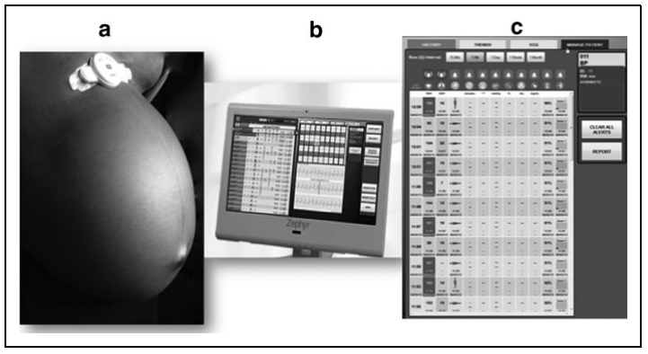

图1

数据分析：

我们定义了一次成功的监测会议，即连续捕获母体HR，RR和体温至少30分钟，然后将这些数据传输至中央监测仪。为了评估功能，我们确定了总生命体征监测会议的成功次数尝试，以及通过无线传感器和通过标准设备获得的测量结果的可比性。用布兰德-奥特曼（Bland-Altman）图来评估标准设备进行的生命体征测量与无线传感器测量的相应值之间的一致性。

将来自无线传感器的Vitalsign数据在整个分钟内取平均值，该时间与标准基准测量所记录的时间相对应。图形化和斯皮尔曼等级相关分析支持了测量值的均值差和平均值之间的趋势。没有通过对数转换来纠正这种趋势，因此，通过回归调整来计算均值差异线和协议差异线。

该方法首先通过均值对平均值的线性回归来说明均值对度量大小的依赖性。其次，它通过平均第一个模型的绝对残差回归来解释平均差的异方差性。这些回归共同产生了均值差和一致极限线的方程式。均值差线的斜率反映了均值差对度量大小的依赖性，并且协议界线的斜率反映了异方差性。对于临床可解释性，我们分别使用每个生命体征的第25个百分位数和第75个百分位数的平均值（无线和标准），从每个回归方程计算均值差和​​一致性极限。为了确定设备的可接受性，对描述性的定量问卷数据进行了总结。对不限成员名额的答复进行了通用主题的审查并进行了总结。

**结论：**

参与者特征：

总共有38名参与者被招募；32名孕妇戴着传感器，六名非研究型护士观察了监测过程。表1列出了参与者的基线和人口统计学特征。

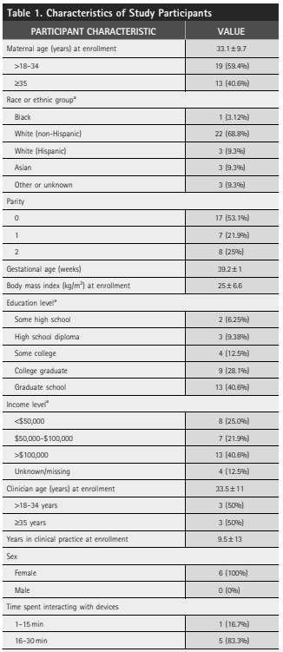

表1

可接受的设备：

监测系统的参与者评分列于表4。大多数孕妇感到舒适或非常舒适（78％），尽管许多人保持中立。大多数孕妇和临床医生发现传感器可喜或非常可喜（分别为81％和84％）以及有用或非常有用（分别为97％和67％）。大多数人要么再次佩戴传感器，要么让另一位患者佩戴（分别为78％和83％）。所有评估均为阳性或中性。

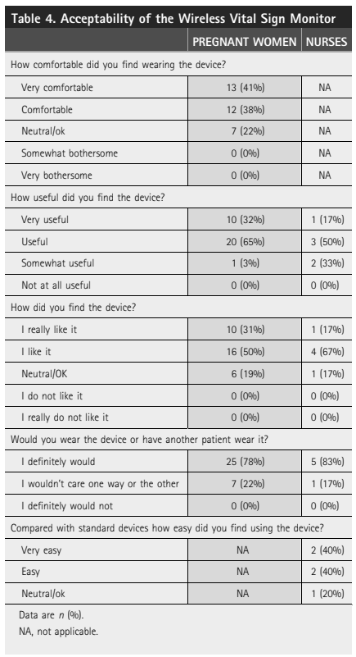

表4

总之，我们发现所研究的无线监护仪具有在产科住院患者中使用的潜力。我们发现该监护仪受到孕妇和护士的好评，并且没有发现生命体征无线中继方面的任何困难。需要进行进一步的研究，以确保通过无线传感器进行的生命体征评估在孕妇以及分娩的各个阶段都是有效和准确的此外，进一步研究比较成本和对临床结果的潜在影响将有助于评估该技术的潜在附加值。

# 在怀孕期间使用身体磨损的加速度计检测胎儿的脚踢：传感器数量和位置之间的权衡

**摘要：**

监测胎儿健康状况是现代妇产科的关键。尽管通常将胎儿运动用作胎儿健康的代名词，但对胎儿运动进行准确，无创的长期监测仍具有挑战性。在过去的几年中，已经开发了一些基于加速度计的系统，以解决超声测量中的常见问题，并能够对怀孕期间的胎儿运动进行远程，自我管理的监视。但是，到目前为止，关于最佳设置的问题还没有答案，这些问题涉及人体穿戴式加速度计以及用于检测胎儿运动的信号处理和机器学习技术。在本文中，我们系统地分析了传感器数量与位置之间的权衡，腹腔外参考加速度计的存在，并提供了解决类别不平衡的指南。使用6个三轴加速度计收集的15个测量值的数据集，我们发现其中包括一个参考不管使用多少传感器，参与者背部的加速度计都可以持续改善胎儿运动检测性能。我们还表明，两个加速度计加上一个参考加速度计足以获得最佳结果。

**介绍：**

监测怀孕期间的胎儿健康状况是当今产科面临的主要挑战之一，主要原始是出生结果与怀孕期间以及不仅在分娩期间胎儿状况的发展密切相关。因此，在过去几年中，引入了多种监测孕期胎儿健康状况的方法。

这种胎儿健康监测技术之一是胎儿运动监测。孕妇最早可以在头三个月开始感觉到胎儿的运动。缺乏母体对胎儿运动的感知是胎儿死亡的一种症状，而胎儿运动的减少是胎儿妥协的一个令人震惊的信号。另外，胎儿运动被认为是早期神经活动的基本表达之一，因为它是中枢神经系统自发产生的，因此通常被认为是胎儿健康的良好代表。胎儿健康和运动监测的标准临床实践依赖于不同的方法，可以分为主动报告，被动报告和自我报告。诸如超声波之类的有源方法依赖于用于产生胎儿图像的高频声波，并且只能在有限的时间内使用。虽然在怀孕期间诊断性超声暴露与分娩结局之间未发现负相关关系，但安全性问题仍需要进一步研究。胎儿监护的另一种常用方法是连续心动描记法（CTG），它需要庞大的基础设施，并且只能在训练有素的人员的短期内在医院环境中使用。这些方法无法在医院环境中监视零星抽查之外的胎儿运动，这是开发其他被动式家庭监视方法（例如基于加速度计的解决方案）背后引起关注和动机的主要原因之一。

死产是当今世界上无论是在发展中国家还是在发达国家中的一个主要问题，这进一步激发了对更好，更便宜的监测工具的需求。过去几年中研究的另一种无源方法是使用人体加速度计监测胎儿运动的可能性。

基于加速度计的系统安全，便宜，可以在家庭环境中自主使用，并且在初步研究中显示出令人鼓舞的结果。最后，胎儿运动也可以由他们自己使用所谓的脚踢图进行自我报告，由于不同的原因，文献中的结果不一致（敏感度在37％和88％之间）。例如，胎儿运动本身的定义不明确，可能导致某些研究人员代替其他人来确定某些类型的胎儿运动。其次，母亲的知觉必须与超声图像匹配的时间窗口不一致。微型可穿戴传感器（包括板载加速度计）可以提供一种方法来被动地和安全地调查医院内外的胎儿运动。此外，与使用简单的基于阈值的方法进行的初步研究相比，信号处理和机器学习技术的进步最近提供了更高的准确性，可通过人体加速度计确定胎儿运动。基于加速度计的系统可以在无人看管的自由生活环境中代替脚蹬图表，从而在使孕妇摆脱这一任务的同时，提供更客观，一致的胎儿运动量化方法。

过去几年中，尽管文献中提出了几种基于加速度计的解决方案来监视胎儿运动，但研究方案，加速度计放置，传感器数量和信号处理技术之间的不一致使人们很难理解哪种设置是最佳的，什么是交易行业。最后，参考方法和评估指标的差异使我们无法对不同的研究进行比较，无法确定每种技术的功效。

在本文中，我们评估了在人体不同位置使用多个加速度计时，对胎儿踢动检测的性能改善情况，使用包含6个人体加速度计的15个测量值的数据集，其中包括一个放置在背部的参考加速度计。尤其是，我们表明，两个加速度计加上参考加速度计足以获得最佳结果，并且无论使用多少传感器，参考加速度计都是区分母体运动所必需的。我们还讨论了与胎儿运动检测算法的开发有关的权衡和设计选择的几个要点（窗口大小，分类失衡，分类器的选择，性能指标），以便提供清晰的框架并便于与以后的工作进行比较。

**相关作品：**

相关的工作可以根据不同的标准进行分组：使用的传感器数量，放置在腹部区域之外的参考加速度计以及使用的数据分析技术。大多数研究涉及一个放在腹部的单加速度计，并且报道的灵敏度和特异性都较低。由于参考和评估方法的不同，研究之间的比较具有挑战性。

但是，单加速度计系统通常报告的检测率约为50％，这被研究人员自己认为是不够的。合理的说，增加了参考加速度计是通过使用放置在腹部区域外部的加速度计监视母体运动伪影，应将胎儿运动与母体运动分开，从而可以更准确地进行检测。但是，加速度计放置位置应位于腹部和胸廓外侧，因为加速度计放置在上胸廓区域仍能够检测胎儿的活动，因此无法用作参考。

先前的研究没有报告包括或不包括参考加速度计时运动检测性能的差异，并且经常被用作后处理信号，以抛弃数据，而不是为分类过程提供信息。迄今为止使用的数据分析技术主要集中在通过时间（例如，加速度矢量的幅度）和频域信号处理技术进行特征提取，并且仅使用最近接触过的机器学习技术，例如使用支持向量机将一组特征分类为一个二进制问题（运动VS不动）。

虽然确定最佳特征是必不可少的第一步，但对单个特征进行阈值设置会提供较差的结果，并且将多种特征和机器学习方法结合起来有可能实现更精确的胎儿运动检测。在使用监督学习方法对运动和非运动进行分类的背景下，出现了另外的挑战。胎动仅在测量期间的一小部分时间内发生，因此需要采用适当的方法，例如多数级别的降采样（即不动）。但是，该方法的评估应该在整个数据流上进行，而不仅应在研究人员预先选择的数据块上进行，如在报告中所述。其他设计选择涉及要计算特征的窗口大小，分类器的选择以及可能的特征选择方法，性能指标用于评估系统，最后是用于验证胎动检测算法的参考系统。大多数研究都依靠超声作为胎动的参考。

尽管超声是临床标准，但即使在研究期间也存在局限性。例如，随着胎儿的生长，鉴于超声探头的视野有限，从大约第20周开始，就不可能完全显示胎儿。尽管这在医院检查期间不是问题，但在尝试测量较小的加速度时移动并重新放置探头孕妇腹部反射不切实际并且容易引入噪音。在这项研究中，我们使用产妇的感知和专家注释作为参考。虽然母体知觉也有局限性，但对于胎儿运动没有值得一提的参考。通过分析算法性能以及在相同参考方面的取舍，我们可以更好地理解不同传感器数量，定位和数据分析方法对有效检测胎儿运动的影响。

**数据采集：**

从第30周开始，在怀孕期间的不同时间点，从6名孕妇那里收集了15记录，记录了大约20分钟的持续时间。使用特温特医疗系统国际（TMSi）的Porti7设备进行测量。Porti7是一个32通道模数转换器，能够以2048位的分辨率采样高达2048Hz。为了降低计算复杂度，在数据分析之前将信号下采样到128Hz。加速度计的数据也通过二阶ButterworthIIR滤波器在1至20Hz之间进行带通滤波，因为预计胎儿的运动将在该频带中进行。给所有孕妇一个手持肘节，建议她们在感觉胎儿运动时按一下。该按钮的输出始终用作胎儿运动的参考。通过定位预计按钮触发的加速度计运动，实验人员可以手动注释胎儿运动作为预处理步骤。最后，经验丰富的助产士还通过视觉分析测量腹部的孕妇收集了参考运动数据。为了确保参与者和注释之间的一致性，在本研究中将这两个参考文献结合使用，并且仅考虑胎儿踢动。在数据收集过程中，孕妇必须躺下。五个加速计传感器放置在腹部，肚脐作为中心标记。第六个传感器放置在背面。加速度计的精确位置如图1所示。

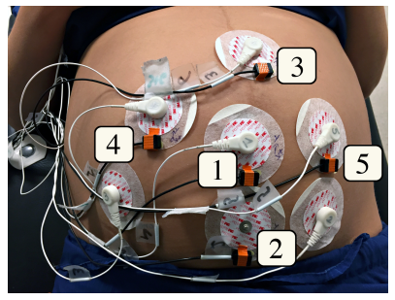

图1.放在腹部的5个加速度计的人体加速度计位置。背面没有放置第六个加速度计，用于获取ExG数据的电极也可见，本研究中未使用

**数据分析：**

开发使用人体加速度计检测胎儿运动的方法时，需要进行几种设计选择，从特征计算到选择合适的性能指标。在本节中，我们将提供在分析传感器数量和位置之间的取舍之前所使用的设计选择和验证技术的概述。

1. 现象

我们计算了加速度计带通滤波数据的0.5秒非重叠窗口内的特征。我们计算了低复杂度的时域功能，以可能在嵌入式设备上轻松实现。特征是：平均值，标准差，四分位数范围，轴之间的相关性以及与所有轴上的参考传感器的相关性。每个轴和每个传感器都计算出每个特征，总共有83个参数。考虑到胎儿踢的持续时间短，我们选择了0.5秒的窗口。在我们的探索性数据分析过程中，较长的时间窗显示出信号的平均值。

1. 特征选择，类别不平衡和分类

为了利用一些优势，我们选择了随机森林作为分类器。在训练期间，随机森林在每次迭代时都会选择可用特征的子集，因此可以利用本研究中包括的许多特征中的信息，而不必使用特征选择技术来减少特征空间。此外，使用随机森林可以更好地处理类不平衡问题，因为类似于在每次迭代中选择特征子集，我们还可以在每次迭代中选择多数类的子集，因此能够在不丢失相关信息的情况下在平衡数据上训练我们的模型。我们没有选择1：1的比率来减少班级失衡，而是通过交叉验证和优化F分数来确定最佳比率。我们的最佳平衡包括少数派（踢）的所有数据和多数派的数据的三分之一。最后，随机森林由分类树组成，因此不需要特征归一化。

**结果与结论：**

图3显示了不同传感器编号配置和附加参考加速度计的结果。当背面未使用参考加速度计时，我们首先报告结果。一个传感器的平均灵敏度和PPV分别为0.51和0.51，但传感器6（位于背面）除外，其灵敏度为0.0，PVV为0.0，这突出说明了该位置最适合检测母体运动而不是胎儿运动。两个传感器情况下的平均灵敏度和PPV分别为0.63和0.54，而三个传感器情况下的平均灵敏度为0.69，PPV为0.57。当使用四个传感器时，平均灵敏度为0.70，PPV为0.58。最后，使用所有五个传感器共同提供了相同的性能（灵敏度0.70，PPV0.58）。如图3所示，包括参考加速度计可不断提高检测性能。特别是，将参考加速度计添加到单个传感器中时，我们获得的灵敏度为0.57和PPV0.56。当将参考加速度计添加到两个传感器系统中时，我们可获得的灵敏度为0.68和PPV0.61。当使用三个传感器（灵敏度为0.70和特异性0.63）时，结果略有改善；当使用四个传感器（灵敏度为0.75和PPV0.65）时，结果一直较稳定。与四个传感器的情况相比，包括所有传感器并没有改善结果。同一数据集上的加速度计使我们能够进行有意义的比较，并确定在不同条件下检测胎儿踢动时的性能差异。未来的工作将探讨探索不同机器学习工具的可能性，以将时间依赖性添加到连续时间窗口中，并包括不同类型的胎儿运动和输入信号。

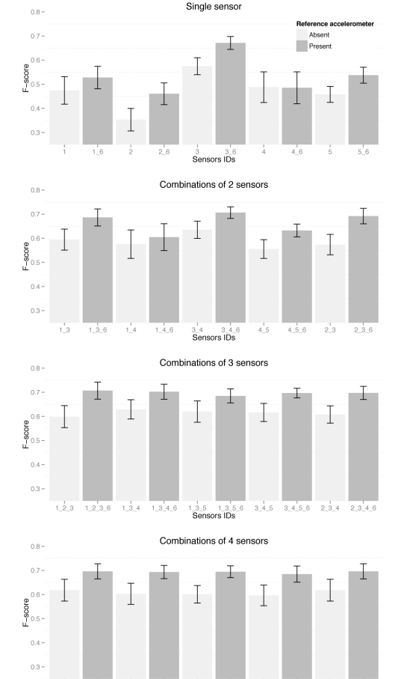

图3

# 使用可穿戴式传感器进行妊娠健康和环境监测：从患者和提供者的角度描述性发现

**背景：**

可穿戴传感器和其他智能技术在提供远程监测孕妇健康状况的亚临床变化方面可能特别有利。然而，有限的研究已经检验了怀孕患者和提供者在将智能技术纳入他们的日常和临床实践中的看法。

**对象：**

这项研究的目的是在农村卫生诊所检查孕妇及其提供者对使用可穿戴技术监测怀孕期间健康和环境暴露的看法。

**方法：**

在农村卫生诊所对家庭医学或妇产科（n=28）提供者进行了一个匿名的21个项目的电子调查。同时对去诊所接受产前检查的孕妇（n=103）进行了21项论文调查。

**结果：**

在患者和医疗服务提供者中，智能手机和数字技术的使用率很高。患者会在怀孕期间考虑佩戴移动传感器，没有隐私隐患的报道，并感到与他们的医生共享来自这些设备的信息感到很舒服。十分之七的女性表示愿意在怀孕期间改变自己的行为，以响应从智能手机收到的个性化推荐。尽管大多数提供者目前在其医疗实践中并未使用智能技术，但大约一半的人认为，将来会更频繁地使用智能技术来诊断和远程监测患者。与将血压和血糖排名的医生相比，患者将胎儿心率和血压列为他们最优先选择的健康监测方法。患者和提供者在环境监测方面表现出相似的偏好，但是与提供者相比，患者总体上对跟踪环境措施表现出更大的兴趣。

**结论：**

患者和提供者对可穿戴式传感器技术在产前保健中的使用做出了积极的回应。需要更多的研究来了解哪些因素可能会促使提供者使用和实施可穿戴技术，以改善产前保健服务。